Lego Spike Prime Experiencen käynnistäminen

MaFEA – Making Future Education Accessible

PR2 – Guiding successful adoption

MaFEA-opas Lego Spike Primelle

Lyhyt esittely
Useimmat meistä tuntevat Legon. Jotkut meistä tuntevat Lego Technicin tai Lego Mindstormsin. Lego Spike Prime on Lego Mindstormsin muunnelma, joka on tarkoitettu luokkahuonekäyttöön. Fyysisesti nämä kaksi ovat hyvin samankaltaisia. Suuri ero on Lego Spike Primen selitys ja ohjeet. Lego Spike Primessa on tukisovellus ja verkkosivusto, jossa opettajat voivat saada opettajalle tarkoitettuja oppituntisuunnitelmia oppilaille tarkoitettujen oppituntien lisäksi.
Lego-sivuston mukaan Spike on ratkaisu, joka yhdistää käytännön rakentamisen digitaaliseen koodaukseen. Olemme luultavasti kaikki rakentaneet legoja käsin. Se on helppo ymmärtää ja helppo työskennellä. Digitaalinen koodaus on luultavasti päinvastainen. Joillakin meistä voi olla jonkin verran kokemusta, mutta useimmilla meistä ei ole. Onneksi Lego Spike Prime käyttää suhteellisen yksinkertaista tapaa opettaa ohjelmointia, jota kutsutaan lohkoiksi.
Käytännön rakentamisen yhdistäminen digitaaliseen koodaukseen muodostaa yhdistelmän, jossa fyysiset ja digitaaliset tekniset taidot yhdistyvät. Loistava mahdollisuus oppimiseen!

Lego Spike Prime -laatikon purkaminen.

Tunnistan tilanteen.
Jos käytät Lego Spike Primea ensimmäistä kertaa, meidän on tarkistettava, missä tilanteessa Lego Spike Prime on. On mahdollista, että käytät upouutta sarjaa. Tai sinulla voi olla käytetty setti. Laatikon sisällön järjestämisestä riippuen voimme nähdä, onko sitä käytetty vai ei. Nämä kaksi vaihtoehtoa antavat meille kaksi erilaista lähtökohtaa. 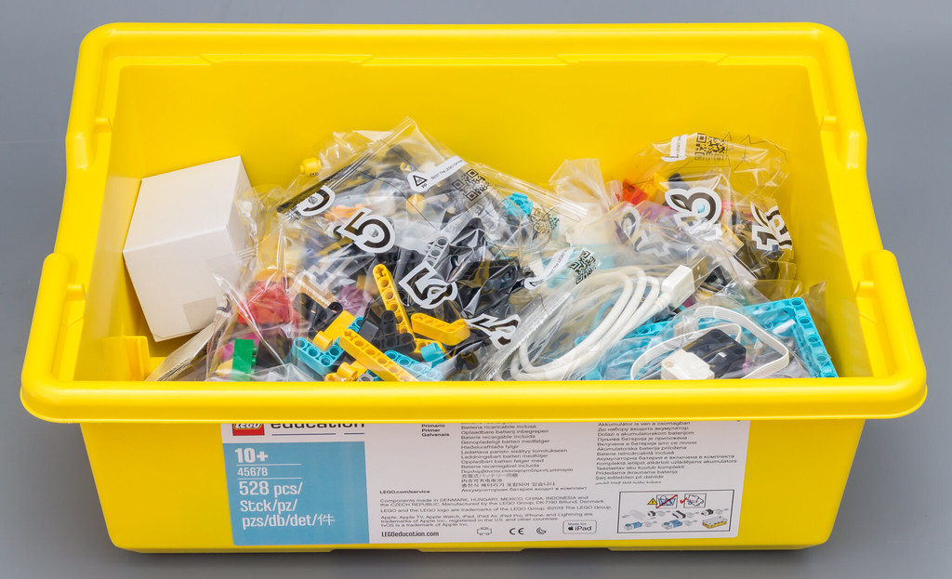
Kuva 1: Avaamaton Lego Spike Prime -laatikko
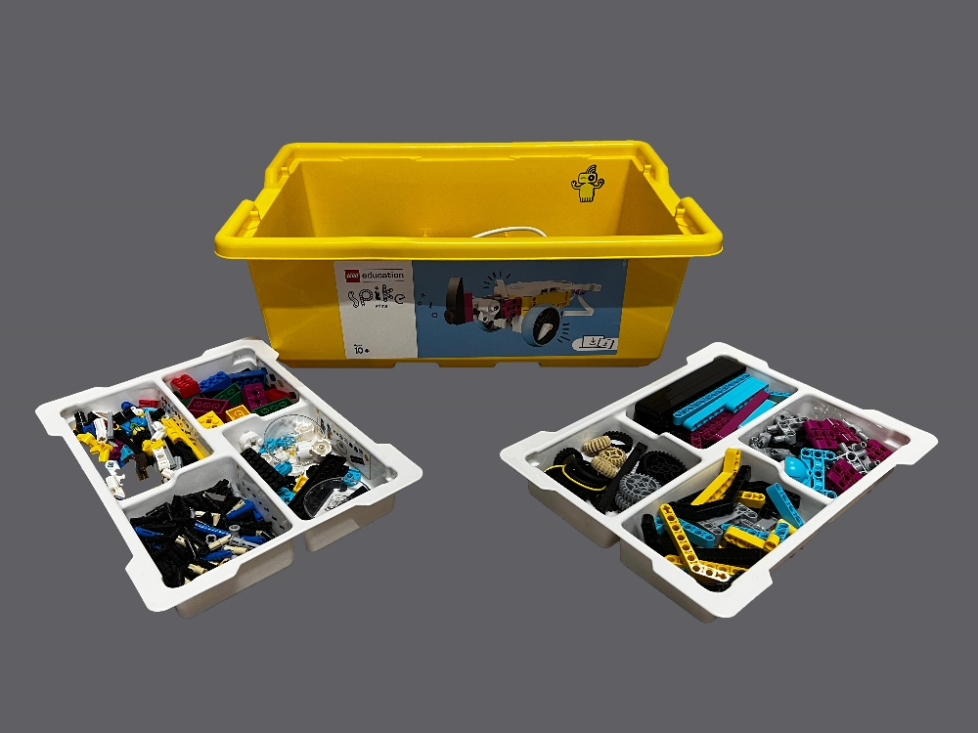
Kuva 1. Antaa meille yleiskuvan upouudesta Lego Spike Prime -laatikosta. Näyttääkö laatikkosi tältä? Siirry kakkoseen. Upouusi laatikko. Näyttääkö se kuviolta 2? Katso 3. Käytetty ruutu

Kuva 2: Avattu Lego Spike Prime -laatikko

Upouusi laatikko.
Sinulla kävi tuuri! Sinulla on upouusi laatikko! Meidän on toteutettava muutama askel, ennen kuin voimme aloittaa.

Kiinnitä tarrat lajittelulokeron osastoihin.
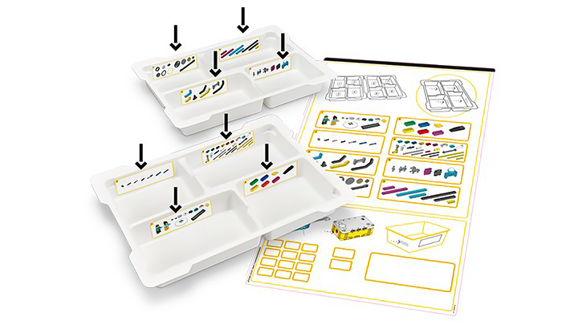

2. Lajittele elementit pusseista 1-8 sopiviin osastoihin.**
  - **Huomautus: Kaksi merkitsemätöntä pussia, jotka sisältävät suurempia elementtejä, on säilytettävä keltaisen säilytysastian pohjassa. Pussi 13 sisältää valikoiman pieniä ja olennaisia elementtejä, jotka usein katoavat. Laita tämä laukku sivuun, kunnes sitä tarvitaan.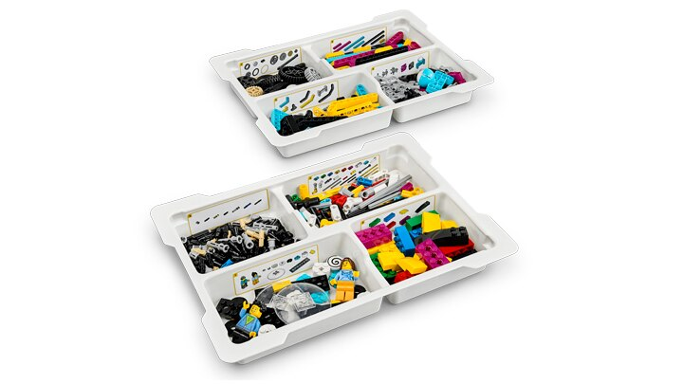

3. Aseta akku SPIKE™ Prime Hubiin.

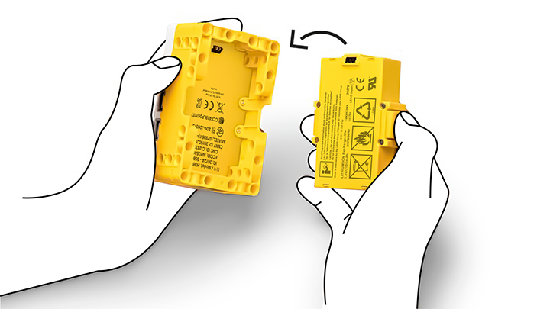

4. Merkitse säilytyslaatikko numerolla ja kaikki SPIKE Prime -laitteistot helppoa luokkahuoneen hallintaa varten.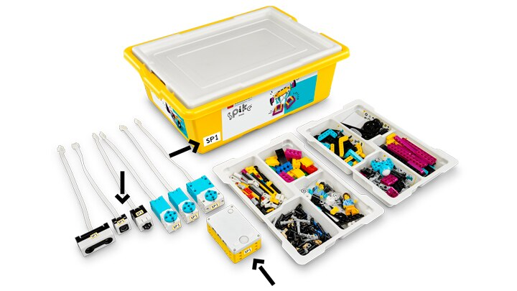

Käytetty laatikko.
Sinulla kävi tuuri! Tämä säästää aikaa tarraamiseen. Tarkista kuva 3. Jos tärkein sisältö on laatikon sisällä. Nämä ovat keskitin, jossa on merkintä 1. Moottorit merkittiin 2 ja anturit 3. Näiden on oltava laatikossa. On mahdollista, että joitakin muita osia puuttuu. Onneksi Lego lisäsi joitain ylimääräisiä paloja.
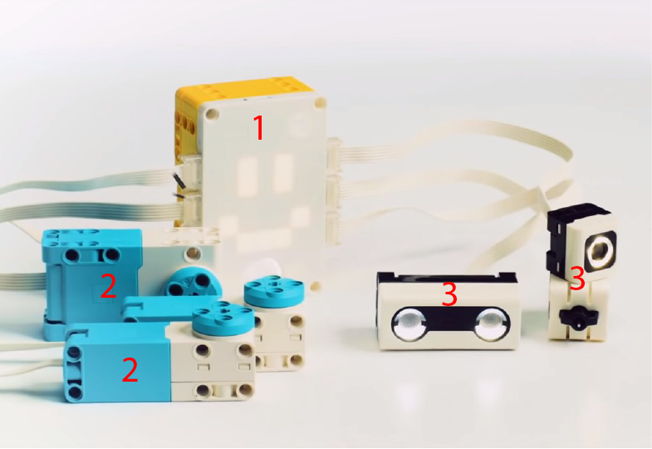

Kuva 3: Lego Spike Prime -laatikon elektroniset komponentit

Viimeinen vaihe.
Kun olet tarkistanut Lego Spike Prime -laatikkosi ja seurannut oikeita vaiheita, voimme jatkaa seuraavaan oppaaseen. Tämän oppaan nimi on "Kädet Lego Spike Primen kanssa". Nähdään siellä!

